ỦY BAN NHÂN DÂN TỈNH BẮC NINH  Số: 07 /2025/QĐ-UBND | CỘNG HÒA XÃ HỘI CHỦ NGHĨA VIỆT NAM  Độc lập - Tự do - Hạnh phúc  Bắc Ninh, ngày06 tháng 9 năm 2025

QUYẾT ĐỊNH

Ban hành Quy chế phối hợp quản lý nhà nước về công chứng trên địa bàn tỉnh Bắc Ninh

Căn cứ Luật Tổ chức chính quyền địa phương số 72/2025/QH15;
Căn cứ Luật Ban hành văn bản quy phạm pháp luật số 64/2025/QH15; Luật Sửa đổi, bổ sung một số điều của Luật Ban hành văn bản quy phạm pháp luật số 87/2025/QH15;
Căn cứ Luật Công chứng số 46/2024/QH15;
Căn cứ Nghị định số 104/2025/NĐ-CP ngày 15/5/2025 của Chính phủ Quy định chi tiết một số điều và biện pháp thi hành Luật Công chứng;
Theo đề nghị của Giám đốc Sở Tư pháp tại Tờ trình số 42/TTr-STP ngày 18 tháng 8 năm 2025;
Ủy ban nhân dân tỉnh ban hành Quyết định ban hành Quy chế phối hợp quản lý nhà nước về công chứng trên địa bàn tỉnh Bắc Ninh.
Điều 1. Ban hành kèm theo quyết định này Quy chế phối hợp quản lý nhà nước về công chứng trên địa bàn tỉnh Bắc Ninh.
Điều 2. Quyết định có hiệu lực thi hành kể từ ngày 20 tháng 9 năm 2025 và thay thế Quyết định số 18/2024/QĐ-UBND ngày 27/8/2024 của UBND tỉnh Bắc Giang ban hành Quy chế phối hợp quản lý nhà nước về công chứng trên địa bàn tỉnh Bắc Giang.
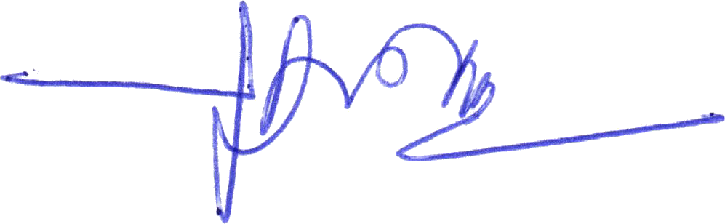
Điều 3. Thủ trưởng các cơ quan: Văn phòng UBND tỉnh, Sở Tư pháp, Sở Nông nghiệp và Môi trường, Sở Nội vụ, Sở Tài chính, Thanh tra tỉnh, Công an tỉnh, Thuế tỉnh, Toà án nhân dân tỉnh, Viện Kiểm sát nhân dân tỉnh, Thi hành án dân sự tỉnh, Ngân hàng Nhà nước Chi nhánh Khu vực 12; Chủ tịch UBND các xã, phường và tổ chức, cá nhân có liên quan căn cứ Quyết định thi hành./.

Nơi nhận:  - Như Điều 3;  - Cục BTTP, Cục KTVB&XLVPHC - Bộ Tư pháp;  - TT. Tỉnh ủy, TT. HĐND tỉnh;  - Chủ tịch, các PCT UBND tỉnh;  - UBMTTQ Việt Nam tỉnh;  - VP Tỉnh ủy, các cơ quan thuộc Tỉnh ủy;  - VP Đoàn ĐBQH và HĐND tỉnh;  - Các Ban HĐND tỉnh;  - Hội công chứng viên tỉnh;  - Báo và PT,TH tỉnh;  - VP UBND tỉnh:  + LĐVP, các phòng, đơn vị;  + Lưu: VT, NC. |   TM. ỦY BAN NHÂN DÂN KT. CHỦ TỊCH  PHÓ CHỦ TỊCH  Phạm Văn Thịnh

